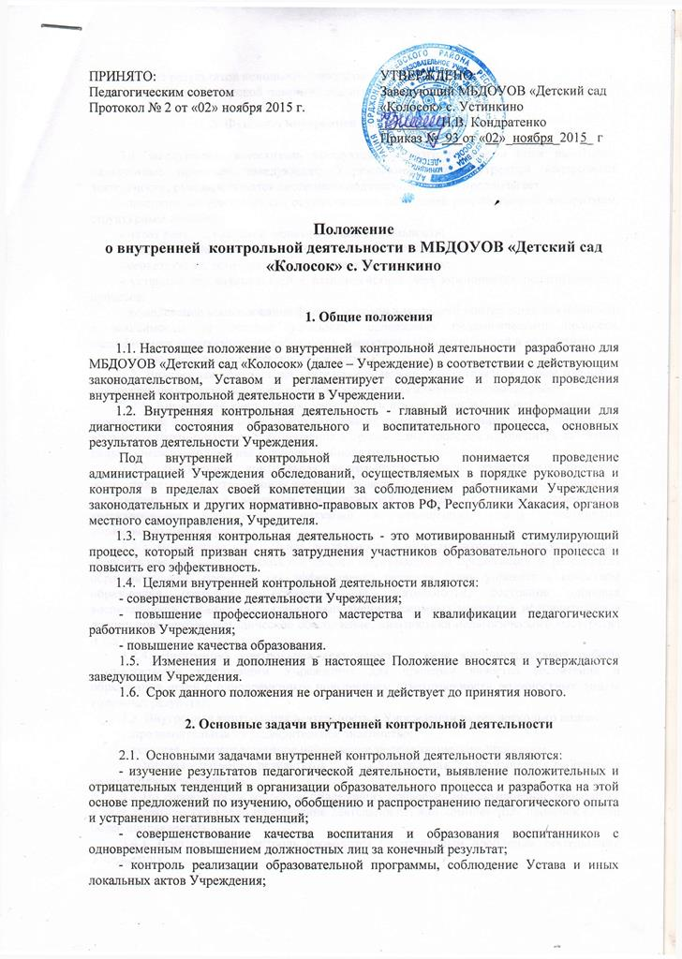

- анализ результатов исполнения приказов по Учреждению;

- оказание методической помощи педагогическим работникам в процессе контроля.

**3. Функции внутренней контрольной деятельности**

3.1 Заведующий, заместитель заведующего, педагогические и иные работники, назначенные приказом заведующего Учреждением для внутренней контрольной деятельности, руководствуются системным подходом, который предполагает:

- постоянство контроля, его осуществление по заранее разработанным алгоритмам, структурным схемам;

- охват всех направлений педагогической деятельности;

- широкое привлечение членов педагогического коллектива;

- серьезную теоретическую и методическую подготовку;

- установление взаимосвязей и взаимодействия всех компонентов педагогического процесса;

- комплексное использование форм и методов внутренней контрольной деятельности в зависимости от целевой установки, содержания педагогического процесса, квалификации педагогических работников, характера взаимоотношений в коллективе;

- соблюдение последовательности контроля.

3.2. Внутренняя контрольная деятельность может осуществляться в виде плановых или оперативных проверок, мониторинга и проведения административных работ.

3.2.1. Внутренняя контрольная деятельность в виде плановых проверок проходит в соответствии с утвержденным планом-графиком, который обеспечивает периодичность и исключает нерациональное дублирование в организации проверок и доводится до членов педагогического коллектива в начале учебного года.

3.2.2. Внутренняя контрольная деятельность в виде оперативных проверок осуществляется для установления фактов и проверки сведений о нарушениях, указанных в обращениях родителей (законных представителей) или других граждан, организаций, урегулирования конфликтных ситуаций в отношениях между участниками образовательного процесса.

3.2.3. Внутренняя контрольная деятельность в виде мониторинга предусматривает сбор, системный учет, обработку и анализ информации об организации и результатах образовательного процесса для эффективного решения задач управления качеством образования (результаты образовательной деятельности, состояние здоровья воспитанников, организация питания, выполнение режимных моментов, исполнительская дисциплина, учебно-методическое обеспечение, диагностика педагогического мастерства и т.д.).

3.2.4. Внутренняя контрольная деятельность в виде административной работы осуществляется заведующим Учреждения для проверки качества воспитания и образования детей с одновременным повышением ответственности должностных лиц за конечный результат.

3.3. Внутренняя контрольная деятельность в Учреждении имеет несколько видов:

- предварительная - предварительное знакомство;

- текущая - непосредственное наблюдение за педагогическим процессом;

- итоговая - изучение результатов работы Учреждения, педагогических работников за полугодие, учебный год.

3.4 По совокупности вопросов, подлежащих проверке, инспектирование проводится в виде тематических (одно направление деятельности) или комплексных проверок (2 или более направлений).

3.4.1 Тематический контроль проводится по отдельным проблемам деятельности Учреждения.

Тематический контроль направлен не только на изучение фактического состояния дел по конкретному вопросу, но и на внедрение новых образовательных технологий, форм и методов работы, опыта мастеров педагогического труда.

Темы контроля определяются в соответствии с годовым планированием работы Учреждения, на основании проблемно-ориентированного анализа работы Учреждения по итогам предыдущего учебного года.

В ходе тематического контроля:

- проводятся тематические исследования (анкетирования, тестирования);

- анализируется практическая деятельность педагогических работников, посещение непосредственно образовательной деятельности, других мероприятий с детьми, родителями, режимные моменты, документация.

3.4.2. Одной из форм тематического контроля является персональный контроль. В ходе персонального контроля проверяющий изучает:

- уровень знаний педагога в области современных достижений психолого-педагогической науки, его профессиональное мастерство;

- уровень овладения педагогом новыми образовательными технологиями, наиболее эффективными формами, методами и приемами обучения;

- результаты работа педагога и пути их достижения;

- способы повышения профессиональной квалификации педагога.

3.4.3. Одной из форм комплексного контроля является фронтальный контроль. Фронтальный контроль проводится с целью получения полной информации о состоянии образовательного процесса. Фронтальный контроль предусматривает проверку в полном объеме педагогической работы в одной группе в течение нескольких дней. Эта форма контроля позволяет получить всестороннюю информацию о выполнении программы воспитания в целом, дает материалы для глубокого педагогического анализа, выводит и помогает определить дальнейшее направление в работе.

**4. Организация управления внутренней контрольной деятельностью.**

4.1 Внутреннюю контрольную деятельность в Учреждении осуществляют заведующий, заместитель заведующего,   педагогические и иные работники, назначенные заведующим.

4.2 Система контроля, внутренняя контрольная деятельность является составной частью годового плана работы Учреждения.

4.3 Заведующий издает приказ о сроках и теме предстоящего контроля, устанавливает срок предоставления итоговых материалов, назначает ответственного, доводит до сведения проверяемых и проверяющих план-задание предстоящего контроля.

4.4 План-задание предстоящего контроля составляется заместителем заведующего. План-задание определяет вопросы конкретной проверки и должен обеспечить достоверность и сравнимость результатов контроля для подготовки итогового документа.

4.5 Периодичность и виды внутренней контрольной деятельности определяются необходимостью получения объективной информации о реальном состоянии дел и результатах педагогической деятельности. Нормирование и тематика проверок находятся в исключительной компетенции заведующего Учреждением.

4.6 Основание для внутренней контрольной деятельности:

- заявление педагогического работника на аттестацию;

- план-график контроля;

- задание заведующего Учреждением - проверка состояния дел для подготовки управленческих решений;

- обращение физических и юридических лиц по поводу нарушений в области образования- оперативный контроль.

4.7. Продолжительность тематических или комплексных (фронтальных) проверок не должна превышать 5-10 дней, с посещением не более 5 мероприятий непосредственно образовательной деятельности, исследование режимных моментов и других мероприятий.

4.8. План-график контроля в Учреждении разрабатывается с учетом плана-графика контроля Учреждения и доводится до сведения работников в начале нового учебного года.

4.9.Проверяющие имеют право запрашивать необходимую информацию, изучать документацию, относящуюся к предмету контроля.

4.10. При обнаружении в ходе внутренней контрольной деятельности нарушений законодательства РФ в области образования, о них сообщается заведующему Учреждением.

4.11. При проведении планового контроля не требуется дополнительного предупреждения, если в месячном плане указаны сроки контроля.

4.12. При проведении оперативных (экстренных) проверок педагогические и другие работники могут не предупреждаться заранее.

Экстренным случаем считается письменная жалоба родителей (законных представителей) на нарушение прав воспитанников, законодательства об образовании, а также случаи грубого нарушения законодательства РФ, трудовой дисциплины работниками Учреждения.

4.13. Результаты внутренней контрольной деятельности оформляются в виде:

- аналитической справки;

- справки о результатах контроля;

- доклада о состоянии дел по проверяемому вопросу и др.

Итоговый материал должен содержать констатацию фактов, выводы и при необходимости, предложения.

4.14. Информация о результатах внутренней контрольной деятельности доводится до работников Учреждения в течение 7 дней с момента завершения проверки.

4.15. Проверяющие и проверяемые после ознакомления с результатами внутренней контрольной деятельности должны поставить подписи под итоговыми документами. При этом проверяемый имеет право сделать запись о несогласии с результатами в целом или по отдельным фактам и выводам. Если нет возможности получить подпись проверяемого, запись об этом делает председатель комиссии, осуществляющий проверку, или заведующий Учреждением.

4.16. По итогам контроля, в зависимости от его формы, целей, задач, а также с учетом реального положения дел:

- проводятся заседания педагогического совета, общее собрание работников ДОУ, административные совещания с педагогическим составом;

- сделанные замечания и предложения фиксируются документацией согласно номенклатуре дел Учреждения;

- результаты контроля могут учитываться при аттестации педагогических работников, но не являются основанием для заключения аттестационной комиссии.

4.17. Заведующий Учреждением по результатам контроля принимает следующие решения:

- об издании соответствующего приказа;

- об обсуждении итоговых материалов контроля коллегиальным органом;

- о повторном контроле с привлечением определенных специалистов (экспертов);

- о привлечении к дисциплинарной ответственности должностных лиц, педагогических и других работников;

- о поощрении работников и др.

4.18. О результатах проверки сведений, изложенных в обращениях родителей, а также в обращении и запросах других граждан и организаций, сообщается им в установленном порядке и в установленные сроки.

**5. Права участников внутренней** **контрольной деятельности**

5.1. При осуществлении внутренней контрольной деятельности проверяющий имеет право:

- знакомиться с документацией в соответствии с функциональными обязанностями педагогического работника, аналитическими материалами педагога;

- изучать практическую деятельность педагогических работников через посещение и анализ образовательной деятельности, других мероприятий с детьми, наблюдение режимных моментов;

- проводить мониторинг образовательного процесса с последующим анализом полученной информации;

- организовать социологические, психологические, педагогические исследования;

- делать выводы и принимать управленческие решения.

5.2. Проверяемый педагогический работник имеет право:

- знать сроки контроля и критерии оценки его деятельности;

- знать цель, содержание, виды, формы и методы контроля;

- своевременно знакомиться с выводами и рекомендациями проверяющих;

- обратиться в конфликтную комиссию профсоюзного комитета Учреждения или в вышестоящие органы управления образованием при несогласии с результатами контроля.

**6. Взаимосвязи с другими органами самоуправления**

6.1. Результаты внутренней контрольной деятельности могут быть представлены на рассмотрение и обсуждение в органы самоуправления Учреждения: педагогический совет, общее собрание работников ДОУ, родительский комитет.

6.2. Органы самоуправления Учреждения могут выйти с предложением к заведующему о проведении внутренней контрольной деятельности по возникшим вопросам.

**7. Ответственность**

7.1. Члены комиссии, занимающиеся внутренней контрольной деятельностью в Учреждении, несут ответственность за достоверность излагаемых фактов, представляемых в справках по итогам контроля.

**8. Делопроизводство**

8.1. Справка по результатам контроля должна содержать в себе следующие разделы:

-вид контроля;

- форма контроля;

- тема проверки;

- цель проверки;

-сроки проверки;

- состав комиссии;

- результаты проверки (перечень проверенных мероприятий,

документации и пр.);

- положительный опыт;

- недостатки;

- выводы;

- предложения ирекомендации;

- подписи членов комиссии;

- подписи проверяемых.

8.2. По результатам контроля заведующий Учреждением издает приказ, в котором указывается:

- вид контроля;

- форма контроля;

- тема проверки;

- цель проверки;

- сроки проверки;

- состав комиссии;

-результаты проверки;

-решение по результатам проверки;

-назначаются ответственные лица по исполнению решения;

- указываются сроки по устранению недостатков;

- указываются сроки проведения повторного контроля.

В случае необходимости поощрения или наказания работников, приказ издаётся отдельно.

8.3. По результатам оперативного контроля проводится собеседование с проверяемым, при необходимости – готовится сообщение о состоянии дел на административное совещание, педагогический совет, общее собрание работников ДОУ.